Freiheits-Party [FP.2018.10]
Am: 2018-10-24 ab 18 Uhr, machen wir eine Freiheits-Party!
Wie steht es mit der Freiheit im Internet und auf dem Computer? Was wir besser machen können und Vorstellung von Alternativen, im Netz und auf dem Handy.

Anfahrt / Adresse:
Im Nachbarschaftszentrum / Haus der Talente, Elbestr. 45.
(Tram 3, Haltestelle: Saalestr.) Anfahrt:

Programm:
Freiheit steht schon im Grundgesetz und Freiheit ist ein hehres Ziel. Doch wie steht es um unsere Freiheit im Internet und am Computer und was kann Jeder tun, um wieder mehr davon zu bekommen?
Und wie frei ist jemand, der beobachtet wird, und dessen -mehr oder weniger- heimlich gesammelte Daten weiter verkauft werden?
Wie frei kann man noch sein, wenn man nur noch sieht (und hört) was andere (Algorithmen) meinen, das einen interessieren könnte - oder einem gar in böswilliger Absicht untergeschoben wird?
Wir gehen gemeinsam diesen Fragen nach und hinterfragen kritisch einige Systeme, und wir stellen Alternativen vor die den Nutzer wieder unabhängiger von einzelnen Anbietern machen und auch mehr Sicherheit gegen Spionage und Beeinflussung bieten.
Dazu gibt es Vorträge und ein Podium mit Fragen und Antworten.
Geplant sind folgende Themen: Noch in Änderung, bitte vor dem Termin noch mal reinschauen.
- Freiheit, wieso?
- Feind hört mit!
- Ich habe doch nichts zu verbergen! ⇐ Völlig falsch.
- Ferdiverse, was ist das?
- Alternativen zu FB und Co.
- Alternativen auf dem Handy.
- Podium: Fachmenschen stellen sich live euren Fragen
- Abschließend lose Gesprächsrunde in gemütlichem Kreise.

Vorträge
- 18:15: Hallo erstmal…
- 18:30: Freiheit im digitalen Zeitalter, eine Betrachtung / Franke
- 19:00: Teil 2, die Alternativen
- 19:30: OFFEN: Teil 3, die Praxis
- 20:00: Kalender und Kontakte unter Kontrolle mit CalDAV und CardDAV / Malte
- 20:30: Überwachung / Marius
Für Speis' und Trank ist ebenfalls gesorgt.
Wir freuen uns schon auf euren Besuch! 

Voranmeldungen:
Es wäre nett wenn ihr eine Voranmeldung abgeben würdet, damit wir ungefähr wissen, mit wie vielen Leuten wir rechnen müssen. Und teilt uns bitte auch mit, welche Themen euch noch interessieren. Vielen Dank!
Voranmeldung bitte hier.

Veranstalter:
Veranstalter ist die Braunschweiger - Linux-User-Group (kurz BS-LUG) und Freiwillige, unterstützt von FKN-Systems und dem Nachbarschaftszentrum. Der Eintritt zur Veranstaltung ist frei.

Medien
- Plakat - Ankündigung: 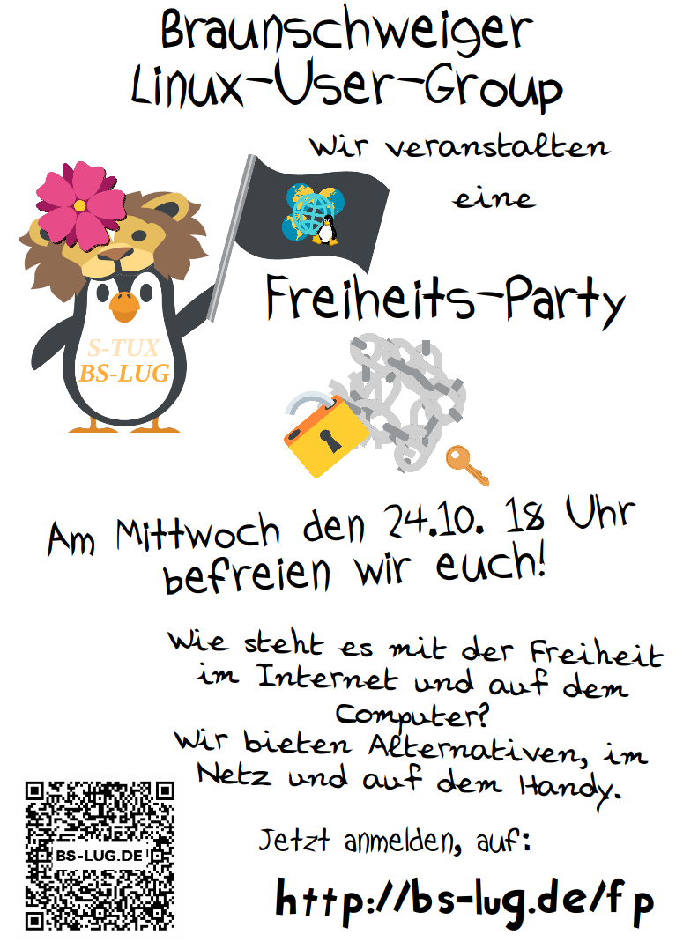 bs-lug_-_fp.2018.10.plakat.20180908.pdf
- Postcards - Ankündigung: 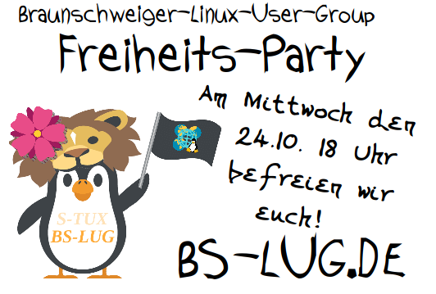 bs-lug_-_fp.2018.10.postcard.20180908.pdf
- Dieses Format entspricht nicht meinen Vorstellungen und ist meiner Zeitnot geschuldet. (Franke@2018-11-02) Fragen und Vorschläge bitte hier. Links zum Vortrag

Pressemitteilung
- Siehe: Pressestelle

